Průzkum CBRE: Věřitelé v Evropě jsou otevřeni podnikání.

V hledáčku zájmu jsou hlavně industriální nemovitosti a nájemní bydlení

**Praha – 9. července 2024** – Dluhové trhy v Evropě včetně Česka zůstávají odolné. Rozsáhlý průzkum společnosti CBRE, světového lídra v oblasti komerčních realitních služeb, mezi 130 společnostmi ukazuje, že úvěrové prostředí má velmi dobré předpoklady pro nadcházející růst. Investiční aktivita má přitom nabírat na síle již od druhé poloviny letošního roku. Téměř dvě třetiny respondentů očekávají oproti loňsku oživení, přičemž nejvíce peněz půjde na refinancování. Z hlediska poskytování půjček jsou mezi preferovanými aktivy průmyslové a logistické nemovitosti a dále rezidenční projekty určené na pronájem. Největší nárůst poptávky zaznamenal segment komerčního bydlení pro studenty a hotely.

*„Celkem 63 % respondentů předpokládá zvýšení úvěrové aktivity. Právě nedostatek investiční aktivity je v současnosti vnímán jako hlavní problém současného úvěrového prostředí. To je také důvod, proč se nyní očekává, že hlavním zdrojem poptávky bude refinancování. Ovšem až se kupující vrátí zpět, bude k dispozici dostatek úvěrů. Ochotní věřitelé a dobře fungující úvěrový trh budou pro oživení nemovitostního trhu zásadní,“* komentuje **Jakub Štěpán, vedoucí oceňování v CBRE pro Českou republiku a celý region CEE.**

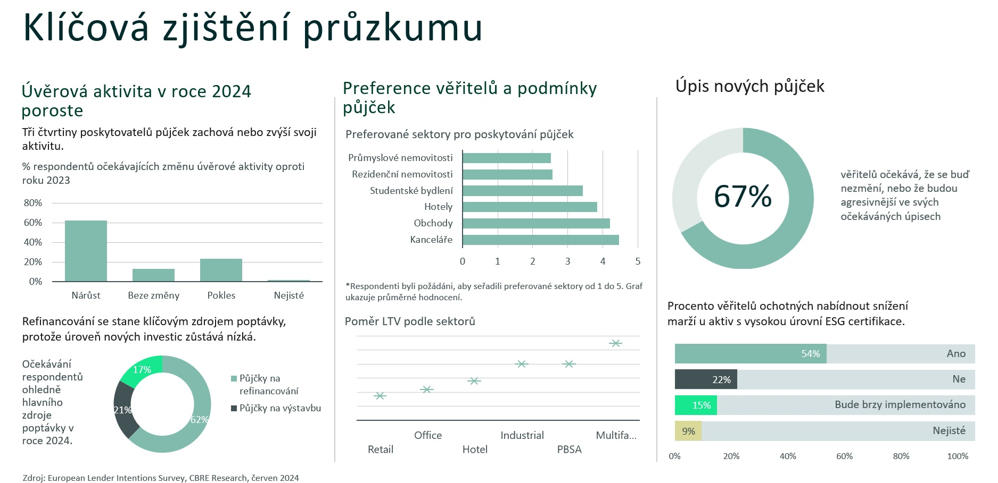

Průmyslové nemovitosti a projekty nájemního bydlení jsou nejvíce vyhledávanými sektory pro poskytování úvěrů, přičemž každý z nich označilo jako prioritu 34 % respondentů. Nálada se zlepšila ve všech zásadních sektorech s výjimkou kancelářských nemovitostí, kde byli věřitelé pesimističtější než v předchozím roce. Celkem 83 % věřitelů je ochotno poskytovat úvěry také v různých “alternativních sektorech”. Mezi poskytovateli půjček jsou obzvláště oblíbená vybraná odvětví ze segmentu bydlení, ať už jde o soukromé domovy pro seniory, spolubydlení, cenově dostupné bydlení anebo soukromá zdravotnická zařízení.

*„Nicméně i když se věřitelé letos snaží zvýšit svou aktivitu, úvěrové prostředí stále čelí několika výzvám. Mezi tři nejzásadnější patří již zmíněná nízká míra investiční aktivity. Dále jde o nejistotu ohledně budoucí ceny nemovitostí a také politika úrokových sazeb, které zůstávají vyšší déle, než se původně očekávalo,"* vysvětluje **Jakub Štěpán.**

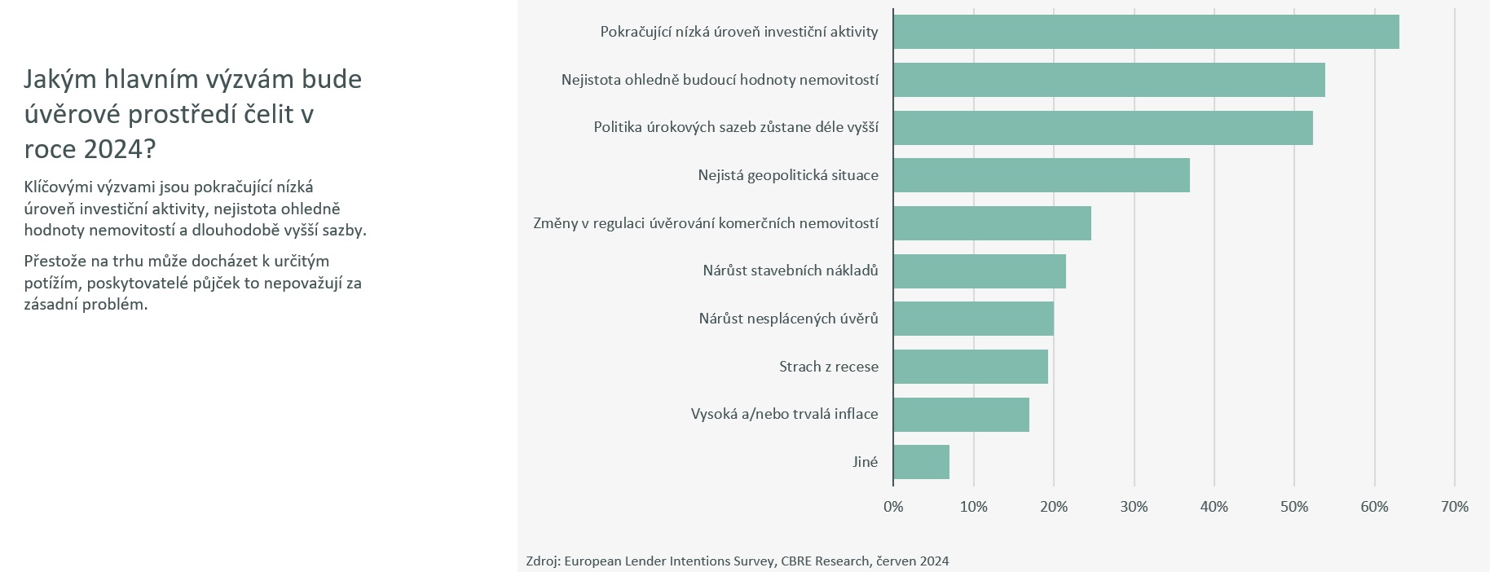

Dvě třetiny dotázaných předpokládají, že požadavky na poskytování úvěrů zůstanou letos buď stejné, anebo se zpřísní. Mezi nejdůležitější nástroje pro zavedení konzervativnějších úvěrových standardů se řadí ukazatele jako poměr výše úvěru k hodnotě nemovitosti (LTV) a krytí dluhové služby (DSCR). Převážná část respondentů (83 %) bude usilovat o zajištění úvěrů.

Většina poskytovatelů půjček je připravena nabízet seniorní úvěry s poměrem LTV mezi 55 % až 60 %. Ovšem v některých sektorech, mezi které patří například nájemní bydlení, je toto rozpětí variabilnější než u jiných. Respondenti také uvádějí širokou škálu úrokových marží. Obecně jsou marže nižší u oblíbených sektorů typu industriálních nemovitostí a nájemního bydlení, a naopak vyšší u obchodních center a hotelů. *„Dobrou zprávou je, že většina věřitelů je ochotna anebo plánuje nabídnout snížení marže u úvěrů na nemovitosti s dobrým ESG hodnocením, a to v rozmezí 5 až 20 bazických bodů,"* uzavírá **Jakub Štěpán.**

|  |  |
| --- | --- |
| **Kontakty:** |  |
| **Crest Communications, a.s.** |  |
| Denisa Kolaříková | Kamila Čadková |
| Account Manager | Account Director |
| T: +420 731 613 606 | T: +420 731 613 609 |
| e-mail: [denisa.kolarikova@crestcom.cz](mailto:denisa.kolarikova@crestcom.cz) | e-mail: [kamila.cadkova@crestcom.cz](mailto:kamila.cadkova@crestcom.cz) |
| [www.crestcom.cz](http://www.crestcom.cz) |  |

**CBRE**

Ivana Procházková, Communication Specialist, +420 771 288 023, [ivana.prochazkova@cbre.com](mailto:ivana.prochazkova@cbre.com" \t "_blank)

CBRE Česká republika [Facebook](https://www.facebook.com/pages/CBRE-News/626929170775263?ref=ts&fref=ts), [LinkedIn](https://www.linkedin.com/company/3585825?trk=tyah&trkInfo=clickedVertical%253Acompany%252Cidx%253A1-1-1%252CtarId%253A1431360641868%252Ctas%253Acbre%2520czech%22%20\t%20%22_blank), [Instagram](https://www.instagram.com/cbre_cz/)

O CBRE:

CBRE Group, Inc. (NYSE:CBRE), společnost figurující na žebříčku Fortune 500 a indexu S&P 500 se sídlem v Dallasu, je světovým lídrem v oblasti komerčních realitních služeb a investic (z hlediska výnosů za rok 2022). S přibližně 115 000 zaměstnanci (vyjma zaměstnanců společnosti Turner & Townsend) je k dispozici klientům ve více než 100 zemích světa. Společnost CBRE poskytuje širokou škálu integrovaných služeb od správy a údržby nemovitostí, obchodních transakcí, projektového managementu, investičního poradenství přes oceňování nemovitostí, pronájem a prodej nemovitostí, strategické poradenství až po hypoteční a developerské služby. S téměř 300 zaměstnanci CBRE v České republice spravuje kolem 75 objektů komerčních budov o celkové rozloze cca 1,2 mil. m2. Pro více informací navštivte internetové stránky společnosti na [www.cbre.cz](http://www.cbre.cz/).